柏市清掃工場での放射線量測定結果について

柏市清掃工場（北部クリーンセンター）で，大気中の放射線量を測定しましたのでお知らせします。

測定高さ 地上0.05メートル，0.5メートル，1メートル
測定機器 シンチレーション式サーベイメータ
クリアパルス株式会社製 CP-100

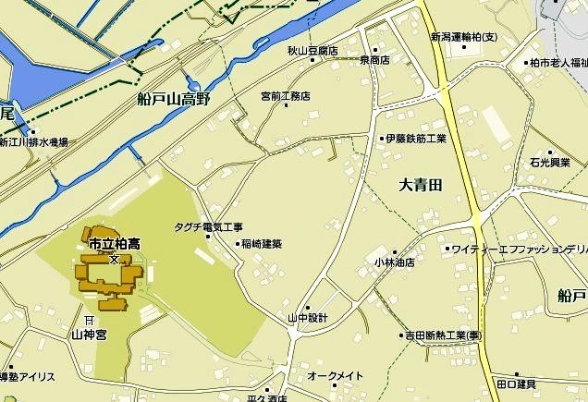
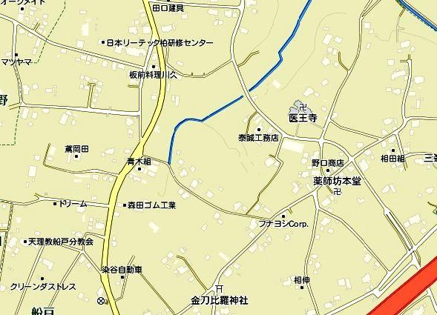
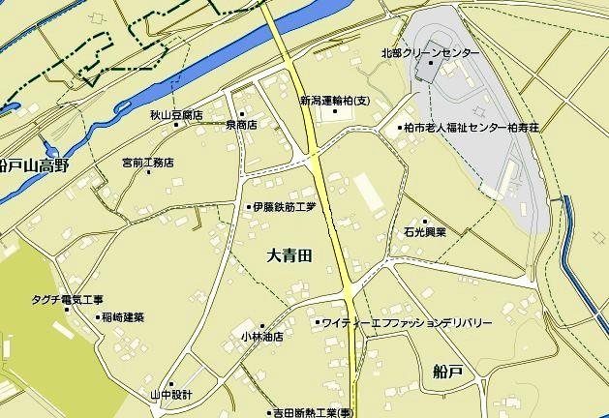
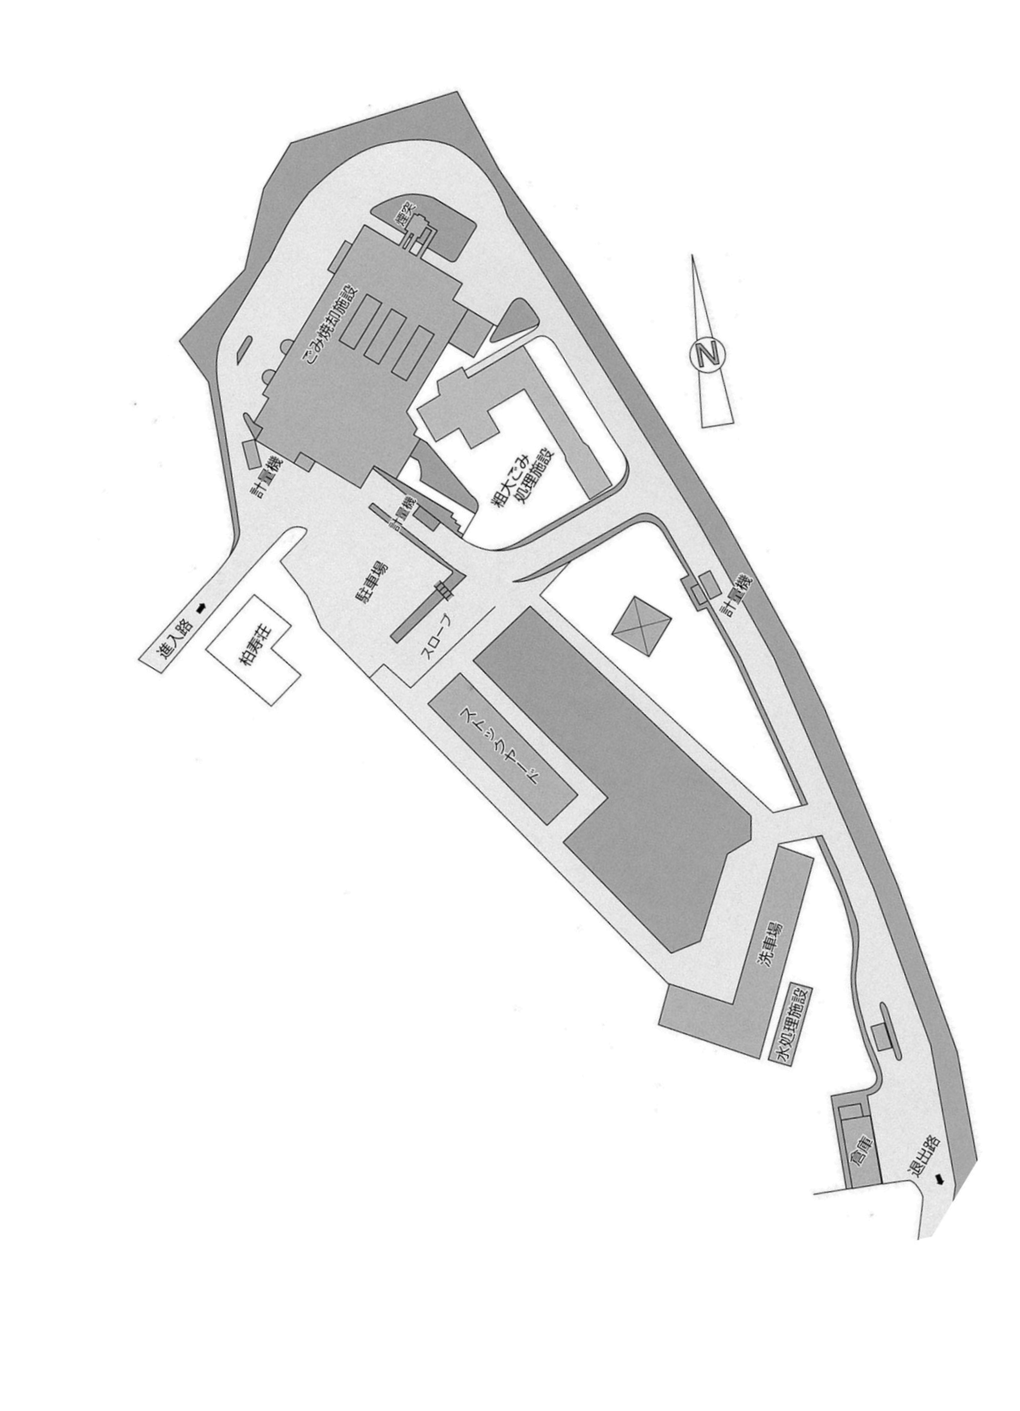
１
２
３
4
５
６6
山高野ふるさと会館前
船戸会館前
柏市清掃工場
(北部クリーンセンター)
７
測定箇所

測定結果（μSv(ﾏｲｸﾛｼｰﾍﾞﾙﾄ)/時）
測定日 | 測定高 | ① | ② | ③ | ④ | ⑤ | ⑥ | ⑦
8月1日  （月） | 0.05ｍ | 0.35 | 0.39 | 0.41 | 0.42 | 0.40 | 0.19 | 0.45
8月1日  （月） | 0.5ｍ | 0.30 | 0.34 | 0.41 | 0.47 | 0.37 | 0.21 | 0.45
8月1日  （月） | 1.0ｍ | 0.27 | 0.34 | 0.37 | 0.40 | 0.31 | 0.25 | 0.38
8月2日  （火） | 0.05ｍ | 0.35 | 0.34 | 0.42 | 0.38 | 0.53 | 0.40 | 0.51
8月2日  （火） | 0.5ｍ | 0.26 | 0.33 | 0.39 | 0.40 | 0.40 | 0.39 | 0.41
8月2日  （火） | 1.0ｍ | 0.25 | 0.31 | 0.35 | 0.41 | 0.32 | 0.36 | 0.40
8月3日  （水） | 0.05ｍ | 0.32 | 0.46 | 0.43 | 0.41 | 0.40 | 0.21 | 0.51
8月3日  （水） | 0.5ｍ | 0.29 | 0.34 | 0.43 | 0.46 | 0.33 | 0.22 | 0.32
8月3日  （水） | 1.0ｍ | 0.28 | 0.36 | 0.34 | 0.41 | 0.34 | 0.26 | 0.35
8月4日  （木） | 0.05ｍ | 0.36 | 0.42 | 0.51 | 0.52 | 0.54 | 0.48 | 0.68
8月4日  （木） | 0.5ｍ | 0.27 | 0.37 | 0.41 | 0.48 | 0.37 | 0.40 | 0.54
8月4日  （木） | 1.0ｍ | 0.26 | 0.33 | 0.34 | 0.39 | 0.27 | 0.34 | 0.44
8月5日  （金） | 0.05ｍ | 0.33 | 0.42 | 0.44 | 0.40 | 0.52 | 0.36 | 0.71
8月5日  （金） | 0.5ｍ | 0.28 | 0.36 | 0.38 | 0.40 | 0.36 | 0.33 | 0.37
8月5日  （金） | 1.0ｍ | 0.26 | 0.34 | 0.35 | 0.40 | 0.30 | 0.33 | 0.30
8月8日  （月） | 0.05ｍ | 0.38 | 0.44 | 0.44 | 0.51 | 0.38 | 0.22 | 0.57
8月8日  （月） | 0.5ｍ | 0.30 | 0.38 | 0.43 | 0.51 | 0.35 | 0.26 | 0.45
8月8日  （月） | 1.0ｍ | 0.28 | 0.38 | 0.38 | 0.43 | 0.31 | 0.27 | 0.41
8月9日  （火） | 0.05ｍ | 0.31 | 0.40 | 0.48 | 0.38 | 0.44 | 0.34 | 0.47
8月9日  （火） | 0.5ｍ | 0.27 | 0.37 | 0.40 | 0.40 | 0.35 | 0.37 | 0.41
8月9日  （火） | 1.0ｍ | 0.25 | 0.32 | 0.37 | 0.40 | 0.31 | 0.35 | 0.41
8月10日  （水） | 0.05ｍ | 0.33 | 0.38 | 0.48 | 0.46 | 0.44 | 0.31 | 0.40
8月10日  （水） | 0.5ｍ | 0.26 | 0.32 | 0.43 | 0.50 | 0.36 | 0.34 | 0.36
8月10日  （水） | 1.0ｍ | 0.26 | 0.33 | 0.42 | 0.46 | 0.32 | 0.37 | 0.29
8月11日  （木） | 0.05ｍ | 0.33 | 0.42 | 0.49 | 0.46 | 0.45 | 0.40 | 0.58
8月11日  （木） | 0.5ｍ | 0.24 | 0.37 | 0.38 | 0.39 | 0.31 | 0.33 | 0.40
8月11日  （木） | 1.0ｍ | 0.24 | 0.34 | 0.36 | 0.38 | 0.31 | 0.31 | 0.39
8月12日  （金） | 0.05ｍ | 0.34 | 0.41 | 0.46 | 0.47 | 0.45 | 0.22 | 0.42
8月12日  （金） | 0.5ｍ | 0.32 | 0.35 | 0.42 | 0.45 | 0.35 | 0.22 | 0.39
8月12日  （金） | 1.0ｍ | 0.27 | 0.34 | 0.37 | 0.39 | 0.33 | 0.25 | 0.36
8月15日  （月） | 0.05ｍ | 0.35 | 0.41 | 0.40 | 0.42 | 0.41 | 0.22 | 0.38
8月15日  （月） | 0.5ｍ | 0.30 | 0.37 | 0.43 | 0.41 | 0.37 | 0.22 | 0.36
8月15日  （月） | 1.0ｍ | 0.25 | 0.33 | 0.40 | 0.38 | 0.32 | 0.26 | 0.39
測定結果（μSv(ﾏｲｸﾛｼｰﾍﾞﾙﾄ)/時）
測定日 | 測定高 | ① | ② | ③ | ④ | ⑤ | ⑥ | ⑦
8月16日  （火） | 0.05ｍ | 0.32 | 0.35 | 0.43 | 0.35 | 0.59 | 0.40 | 0.47
8月16日  （火） | 0.5ｍ | 0.27 | 0.35 | 0.38 | 0.42 | 0.40 | 0.32 | 0.39
8月16日  （火） | 1.0ｍ | 0.26 | 0.31 | 0.37 | 0.38 | 0.33 | 0.33 | 0.34
8月17日  （水） | 0.05ｍ | 0.32 | 0.38 | 0.43 | 0.57 | 0.38 | 0.21 | 0.46
8月17日  （水） | 0.5ｍ | 0.27 | 0.35 | 0.42 | 0.46 | 0.34 | 0.21 | 0.37
8月17日  （水） | 1.0ｍ | 0.26 | 0.34 | 0.36 | 0.44 | 0.32 | 0.25 | 0.37
8月18日  （木） | 0.05ｍ | 0.31 | 0.41 | 0.42 | 0.40 | 0.49 | 0.39 | 0.50
8月18日  （木） | 0.5ｍ | 0.25 | 0.32 | 0.38 | 0.40 | 0.38 | 0.35 | 0.39
8月18日  （木） | 1.0ｍ | 0.25 | 0.32 | 0.38 | 0.38 | 0.32 | 0.34 | 0.35
8月19日  （金） | 0.05ｍ | 0.34 | 0.43 | 0.50 | 0.42 | 0.51 | 0.46 | 0.52
8月19日  （金） | 0.5ｍ | 0.28 | 0.38 | 0.41 | 0.40 | 0.36 | 0.37 | 0.43
8月19日  （金） | 1.0ｍ | 0.25 | 0.36 | 0.37 | 0.39 | 0.33 | 0.35 | 0.39
8月22日  （月） | 0.05ｍ | 0.29 | 0.33 | 0.39 | 0.38 | 0.59 | 0.42 | 0.40
8月22日  （月） | 0.5ｍ | 0.26 | 0.35 | 0.38 | 0.38 | 0.38 | 0.35 | 0.30
8月22日  （月） | 1.0ｍ | 0.24 | 0.30 | 0.33 | 0.38 | 0.34 | 0.33 | 0.28
8月23日  （火） | 0.05ｍ | 0.32 | 0.36 | 0.41 | 0.38 | 0.46 | 0.43 | 0.42
8月23日  （火） | 0.5ｍ | 0.27 | 0.32 | 0.40 | 0.39 | 0.33 | 0.32 | 0.30
8月23日  （火） | 1.0ｍ | 0.23 | 0.30 | 0.34 | 0.35 | 0.30 | 0.31 | 0.30
8月24日  （水） | 0.05ｍ | 0.28 | 0.37 | 0.39 | 0.43 | 0.45 | 0.42 | 0.54
8月24日  （水） | 0.5ｍ | 0.26 | 0.36 | 0.37 | 0.44 | 0.34 | 0.33 | 0.48
8月24日  （水） | 1.0ｍ | 0.26 | 0.34 | 0.34 | 0.36 | 0.32 | 0.32 | 0.43
8月25日  （木） | 0.05ｍ | 0.28 | 0.36 | 0.39 | 0.33 | 0.52 | 0.37 | 0.42
8月25日  （木） | 0.5ｍ | 0.26 | 0.33 | 0.36 | 0.37 | 0.36 | 0.33 | 0.34
8月25日  （木） | 1.0ｍ | 0.23 | 0.30 | 0.35 | 0.35 | 0.30 | 0.32 | 0.30
8月26日  （金） | 0.05ｍ | 0.34 | 0.36 | 0.36 | 0.43 | 0.53 | 0.24 | 0.43
8月26日  （金） | 0.5ｍ | 0.24 | 0.33 | 0.37 | 0.40 | 0.33 | 0.32 | 0.42
8月26日  （金） | 1.0ｍ | 0.25 | 0.32 | 0.35 | 0.38 | 0.28 | 0.32 | 0.43
8月29日  （月） | 0.05ｍ | 0.33 | 0.34 | 0.43 | 0.41 | 0.41 | 0.44 | 0.45
8月29日  （月） | 0.5ｍ | 0.30 | 0.33 | 0.41 | 0.41 | 0.33 | 0.34 | 0.37
8月29日  （月） | 1.0ｍ | 0.24 | 0.33 | 0.38 | 0.40 | 0.29 | 0.31 | 0.38
8月30日  （火） | 0.05ｍ | 0.34 | 0.40 | 0.41 | 0.41 | 0.58 | 0.38 | 0.41
8月30日  （火） | 0.5ｍ | 0.28 | 0.33 | 0.39 | 0.38 | 0.37 | 0.37 | 0.34
8月30日  （火） | 1.0ｍ | 0.25 | 0.35 | 0.34 | 0.40 | 0.30 | 0.33 | 0.29
測定結果（μSv(ﾏｲｸﾛｼｰﾍﾞﾙﾄ)/時）
測定日 | 測定高 | ① | ② | ③ | ④ | ⑤ | ⑥ | ⑦
8月31日  （水） | 0.05ｍ | 0.34 | 0.37 | 0.38 | 0.39 | 0.49 | 0.34 | 0.45
8月31日  （水） | 0.5ｍ | 0.26 | 0.34 | 0.39 | 0.40 | 0.33 | 0.30 | 0.35
8月31日  （水） | 1.0ｍ | 0.24 | 0.34 | 0.37 | 0.39 | 0.30 | 0.31 | 0.39

